

Ecole de tir sportif Arquebuse

Pour les jeunes de 10 à 20 ans

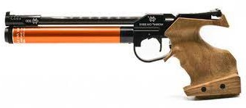
COURS AU PISTOLET

Contenu du cours
Initiation au tir sportif au pistolet à air comprimé.

Objectif
Promouvoir le tir sportif dans les diverses disciplines olympiques
au sein de notre société.

Lieu du cours
Stand de tir de St-Georges, route du Pont-Butin 8, téléphone 022 792 29 21

Dates
Tous les mardis de 18h00 à 19h00 et de 19h15 à 20h15.
34 leçons réparties de mi-septembre à mi-juin, hors vacances scolaires et jours fériés officiels.
Le détail des dates est communiqué lors de la confirmation d’inscription au plus tard la semaine
de la rentrée scolaire genevoise.

Finance d’inscription
CHF 100.- par participant pour le cours.
CHF 100.- caution pour la carte d’accès au stand.
CHF 40.- pour le petit matériel de base.

Responsable de l’Ecole
Nicolas Schwager, atteignable par le site de l'Arquebuse
www.arquebuse.ch (\technique et formation\Ecole de tir)

Attention : Inscriptions limitées à 10 élèves.
Les inscriptions débutent le 1er juin. Fin des inscriptions le 15 juillet.
Avant et après ces dates, les demandes ne sont pas traitées.
.........................................................................................................................................................

Inscription à l’Ecole de tir sportif de l’Arquebuse 2026-2026 PISTOLET

ECRIRE LISIBLEMENT (Caractères d’imprimerie) SVP

Nom élève : ………………………………….…………… Prénom : ...……………………..….…………………..
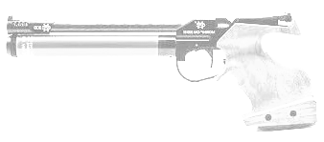
Date de naissance : ……………………………………… Email élève : ………………………………….……….

Nom représentant légal : …………………………...…… Prénom : ………………………………...………….....

Rue : ………………………………………………….…… NPA/Lieu : …………………………………...………...

Email représentant légal : ………………………….….…………………………………………………………………

 Portable représentant légal : ……...………………..  Portable élève :……………………………….……

Date : Signature du représentant légal : Lien de parenté avec le participant :

………………………… …………………………………… ………………………………………….

Envoyer à : Ecole de tir de l’Arquebuse Genève, route du Pont-Butin 8, 1213 Petit-Lancy

SI IMCOMPLET OU ILLISIBLE, L’INSCRIPTION PEUT ETRE REFUSEE.

